**Балчик-Кая – 4. «Золотая осень»**

[[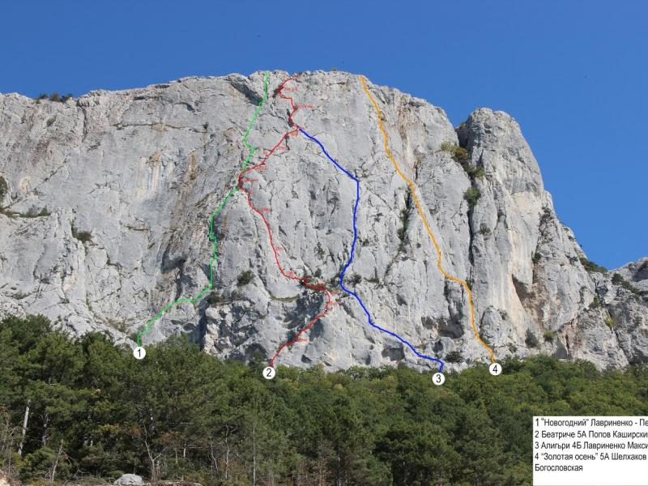](http://mountain-rescue.org/sites/default/files/baytreche_0.jpg)](http://mountain-rescue.org/sites/default/files/baytreche_0.jpg)

* [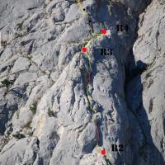](http://mountain-rescue.org/zolotaya-osen)

Массив:

Балчик-Кая

Автор:

А.Шелхаков

С. Богословская

Год создание маршрута:

2013

Описание маршрута:

R0-R1 35 метров. Станция на якорях в большой мульде. III

R1-R2 траверс 15 метров V Френды закладки. Станция – куст+балда.

R2-R3  (левый) камин 35 метров VI Закладки, френды. Станция – 2 якоря + 1 френд.

R3-R4 55 метров Травянистая трещина, много живья. VIA1 Станция 2 якоря + френд.

R4-R5 20 метров.III. Лазание по гребню. 2 якоря. Станция на переломе гребня – 3 якоря.

R5-R6 – на левую стену по прислонённой сыпухе 12 м вверх (шлямур) А-2 (шлямур) лазание по плите 6-б (5 м). 35 м – вертикальные трещины.  VIА 1 много сыпухи. Станция в серой мульде – гроте на шлямуре + свой якорь + песочные часы.

R6-R7 через нависание 5 м – лазание, 10 м. ИТО А-2 (якоря+френд). Плита (шлямур) лазание прямо вверх; либо вправо VI (4м) до тонкой лежачей плиты (не доходя куста) и прямо вверх по трещине  VI (6 м) до трещины под вершинным поясом. Далее 4 м под карниз (френды, закладки)  За карнизом – якорь. ИТО + лазание 5 м к вершине. Станция на дереве в 10 м от бровки плато.